МУНИЦИПАЛЬНОЕ БЮДЖЕТНОЕ ОБЩЕОБРАЗОВАТЕЛЬНОЕ УЧРЕЖДЕНИЕ
«СРЕДНЯЯ ОБЩЕОБРАЗОВАТЕЛЬНАЯ ШКОЛА № 3 ГОРОДА КРАСНОАРМЕЙСКА
САРАТОВСКОЙ ОБЛАСТИ ИМЕНИ ДВАЖДЫ ГЕРОЯ СОВЕТСКОГО СОЮЗА СКОМОРОХОВА Н.М.»
(МБОУ «СОШ №3 г. Красноармейска»)

ПРИКАЗ
30 августа 2022 г № 490 - О/Д
г. Красноармейск

О создании театральной
студии «ВРИНКС»

На основании рекомендации УО администрации Красноармейского района Саратовской области в целях духовно-нравственного воспитания и развития творческих способностей обучающихся

ПРИКАЗЫВАЮ:
- Организовать деятельность школьной театральной студии на базе школы.
- Назначить руководителем школьной театральной студии учителя русского языка и литературы Земцову Л.П.
- Утвердить программу театральной студии.
- Администратору школьного сайта Гоголкину Ю.В. создать раздел «Театральная студия ВРИНКС» на сайте школы и разместить информацию.
- Контроль за исполнением настоящего приказа возложить на зам. директора по ВР Федяшину Е.В.
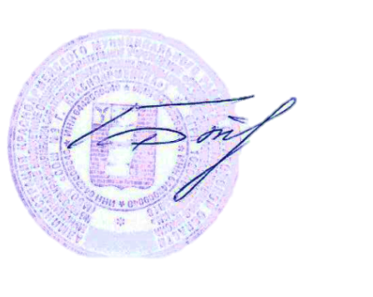
Директор школы И.В. Барабанова

